<到云>后台开发需求说明书

小组成员：钱翊仁、许熠、王毅、汤博韬、魏振庭

目录

1 引言 3

1.1 目的 3

1.2  背景 3

1.3 定义 3

2 项目概述 4

2.1 产品结构图 4

2.2 产品信息结构图 5

2.3 用户 6

2.4 业务流程 7

2.5 全局说明 7

3 功能详细需求 8

3.1 系统 8

3.1.1 角色管理 8

3.1.2 管理员管理 8

3.1.3 数据字典 10

3.2 用户管理 11

3.2.1 管理员对教师用户管理 11

3.2.2 管理员和教师对学生用户管理 12

3.3 课程管理 14

3.3.1 全部课程管理 14

3.4 组织管理 14

3.4.1 树形结构组织管理 14

3.5 参数管理 15

3.5.1 参数修改更新 15

3.6 权限管理 16

3.6.1 权限的增改管理 16

3.7 菜单管理 17

3.7.1 菜单的类权限管理 17

4 非功能需求 18

4.1 界面友好 18

4.2 隐私安全 18

4.3 性能稳定 18

**1 引言**

**1.1** **目的**

“到云”软件主要用于高校日常教学中的课堂管理，方便任课老师掌握和管理学生的情况，教学资料的分享以及课后电子版作业的收发。学生可通过“到云”软件参与课堂互动，与同学分享学习方法，提高课程参与度。

**1.2**  **背景**

“到云”，是由本小组合作开发项目，目前用户为高校师生。随着互联网的快速发展，当下网络课程的需求越来越大，同时配套线上教学的技术也越来越成熟，但是目前在高校的线上教学当中还是有相当的缺口。高校教学课程安排有相当大的弹性，非常适合线上教育教学的展开。而且面对高校出现教室资源紧缺，大批量学生上课让老师点名困难，管理考勤不方便等种种麻烦困难都可以考虑运用线上网络资源来解决。而我们小组开发的“到云”软件正是针对如今这样的缺口应运而生。

**1.3** **定义**

|  |  |
| --- | --- |
| **术语/缩略词** | **说明** |
| 前端Vue框架 | 一套用于构建用户界面的渐进式框架 |
| 前端Element-UI | 基于Vue2.0开发的一个组件库,提供了丰富的PC端组件。 |
| 后端Node.js | 基于Chrome V8引擎的JavaScript运行环境，使用了一个事件驱动、非阻塞式I/O 的模型。 |
| JavaScript | 一种具有函数优先的轻量级，解释型或即时编译型的编程语言。作为开发Web页面的脚本语言而出名的，但是它也被用到了很多非浏览器环境中。 |
| MySQL | 最流行的关系型数据库管理系统，在 WEB 应用方面 MySQL 是最好的关系数据库管理系统应用软件之一。 |
|  |  |
|  |  |

**2** **项目概述**

**2.1** **产品结构图**

|  |  |  |
| --- | --- | --- |
| **频道** | **页面** | **说明** |
| 用户管理 | 管理员管理 | 查看现有管理员 |
| 新增管理员 | 添加新管理员 |
| 教师/学生账户管理 | 管理员对教师或者学生的账户进行管理 |
| 学生账户管理 | 教师对学生的账户管理 |
| 新增成员 | 填写必须信息，添加新成员 |
| 课程管理 | 课程管理 | 查看现有课程 |
| 数据字典 | 数据管理 | 用户可以自己增添属性字段 |
| 类型管理 |
| 参数设置 | 签到获得的经验值 | 编辑签到经验值 |
| 签到允许最大距离 | 编辑签到允许最大距离 |
| 签到允许时长 | 编辑签到允许时长 |
| 权限管理 | 增删改权限 | 管理各种权限 |
| 菜单管理 | 增删改菜单 | 增加各类菜单 |
| 角色管理 | 管理角色 | 增删改角色并赋予权限 |
| 组织结构管理 | 组织结构 | 增删改树型结构的各类组织 |

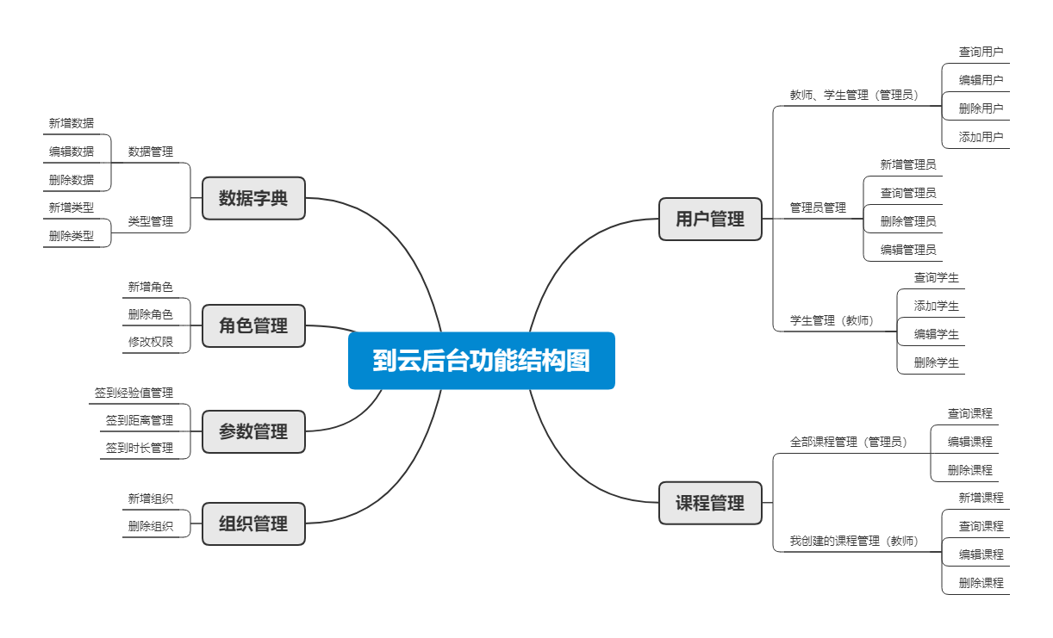

**2.2** **产品信息结构图**

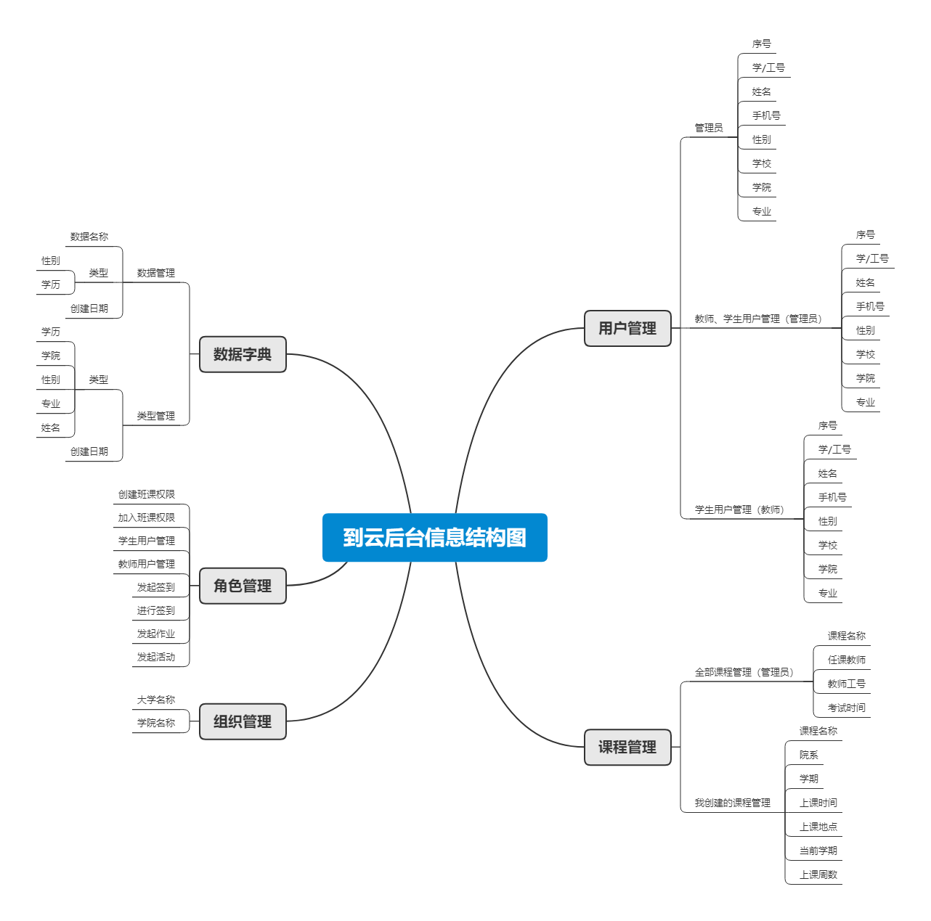

**2.3** **用户**

|  |  |  |
| --- | --- | --- |
| **角色** | **功能** | **特点** |
| 老师 | 发起签到、进行签到、发布作业、发布活动、创建班课、加入班课、对学生用户管理 |  |
| 管理员 | 发起签到、进行签到、发布作业、发布活动、创建班课、加入班课、对教师用户管理、对学生用户管理 | 管理员具有最高权限 |

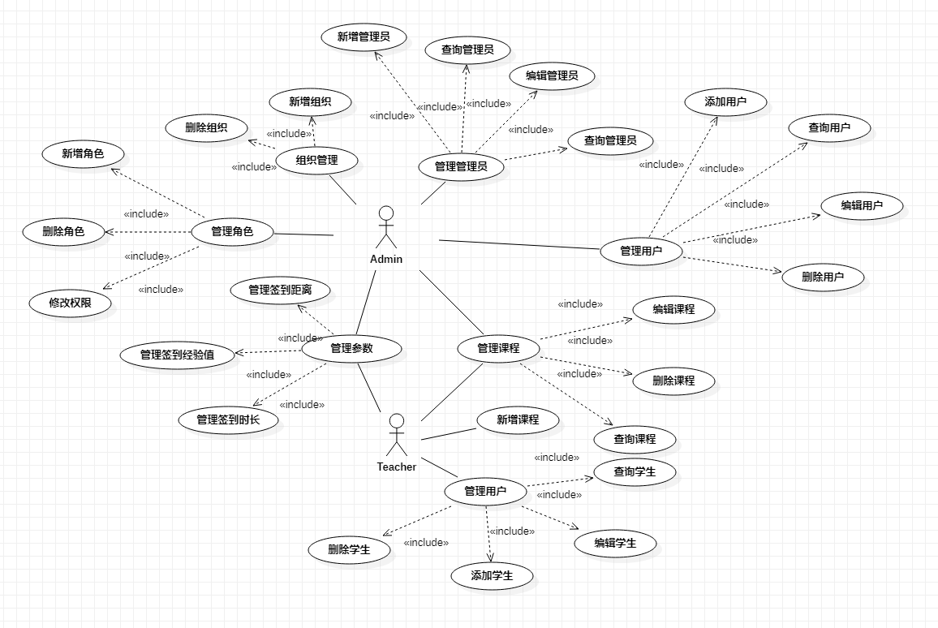

**2.4** **业务流程**

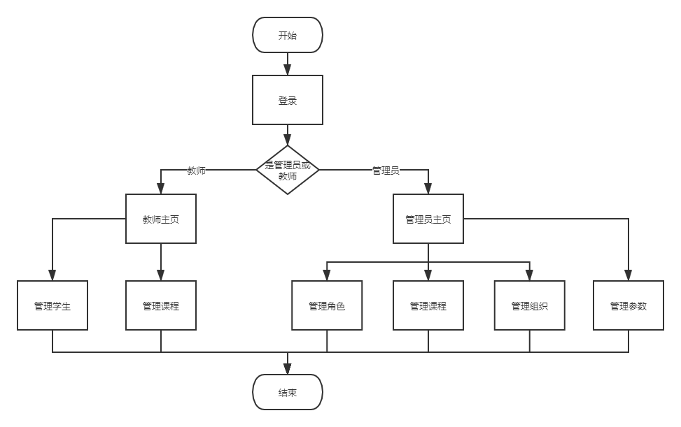

**2.5** **全局说明**

本系统中，只有教师用户和管理员用户才可以登录后台管理系统进行操作。对于每个用户而言，都能修改自己的个人信息，例如修改用户名、更改学历等。点击“删除”时，需要有弹窗跳出，询问是否“确认删除？”。

**3** **功能详细需求**

**3.1** **系统**

**3.1.1 角色管理**

用户场景：在管理员用户的主页上有一个“角色管理”的按钮，可以通过该功能来对每一个老师或者学生用户分配权限。比如老师用户的“创建班课”、“发起签到”的权限等等。

优先级：高

业务流程：无

输入/前置条件：管理员用户登入主页

页面逻辑

  界面原型：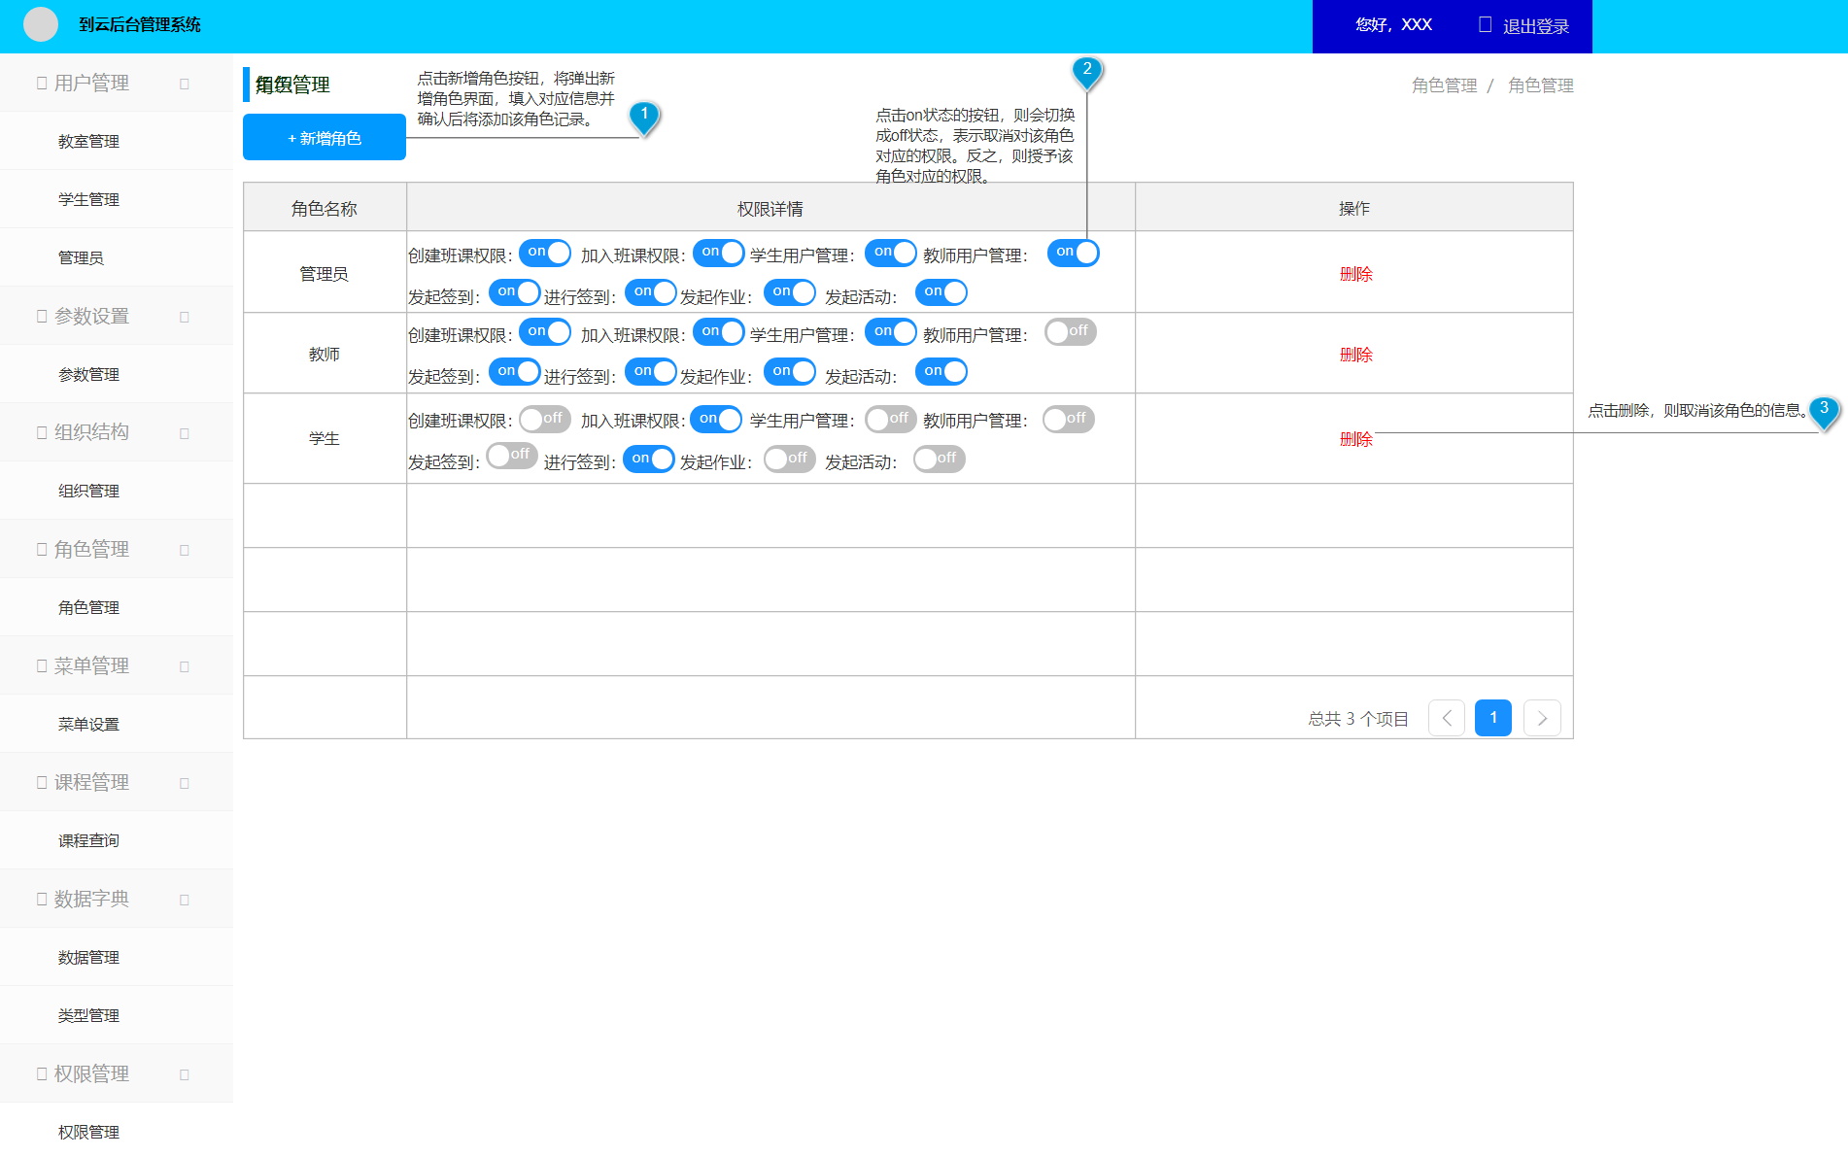

交互：采用相应权限内容后的开关方式，如果管理员打勾，表示为该角色授权该项权利；反之则没有，点击删除可以删除对应角色。

字段：无

输出/后置条件：点击“on”则开关修改成“off”；

点击“off”则开关修改成“on”。

版本：

**3.1.2 管理员管理**

用户场景：在管理员用户的主页上有一个“管理员管理”的按钮，该功能可以新增或者删除管理员。

优先级：高

业务流程：无

输入/前置条件：管理员用户登入主页

页面逻辑

  界面原型：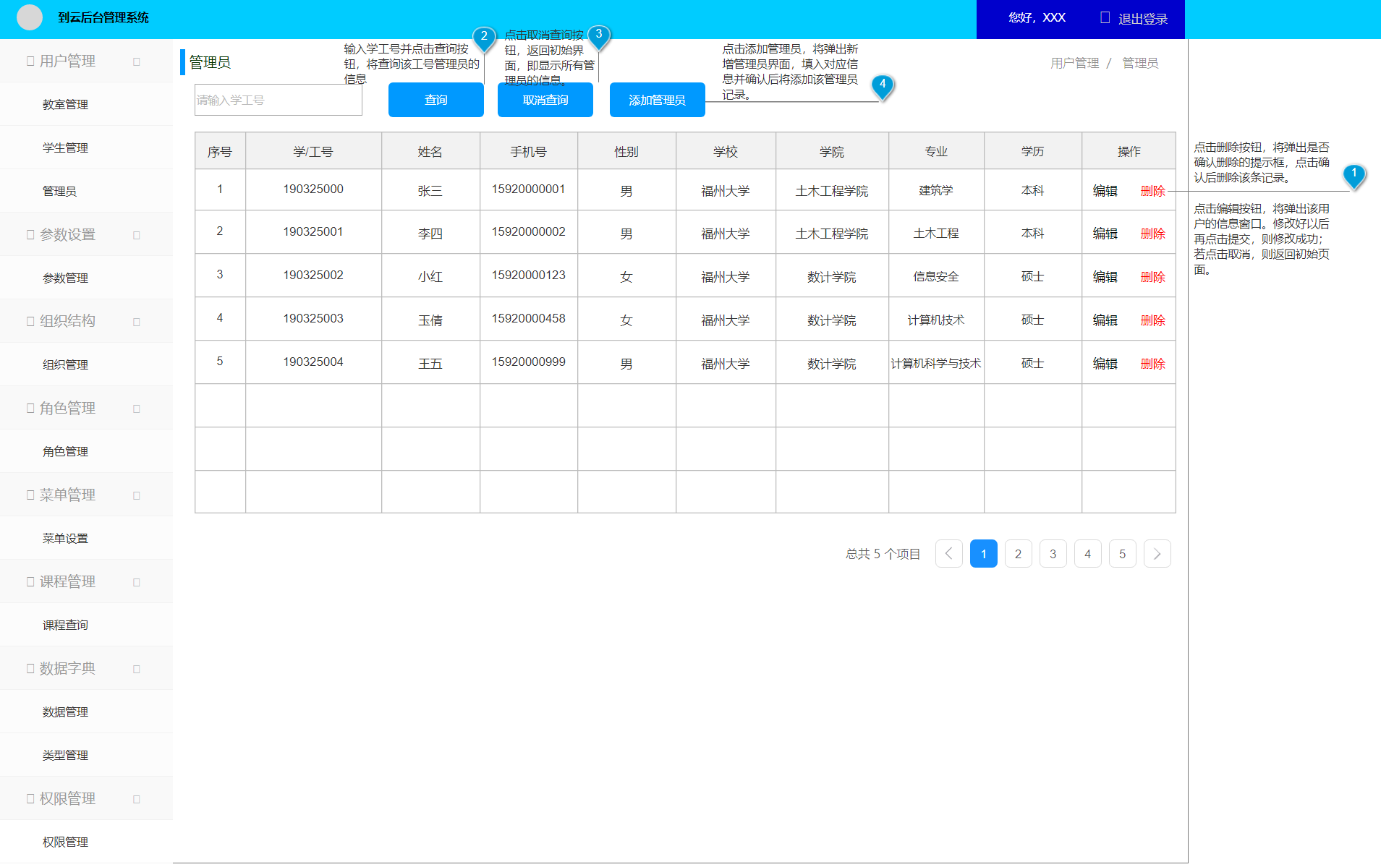

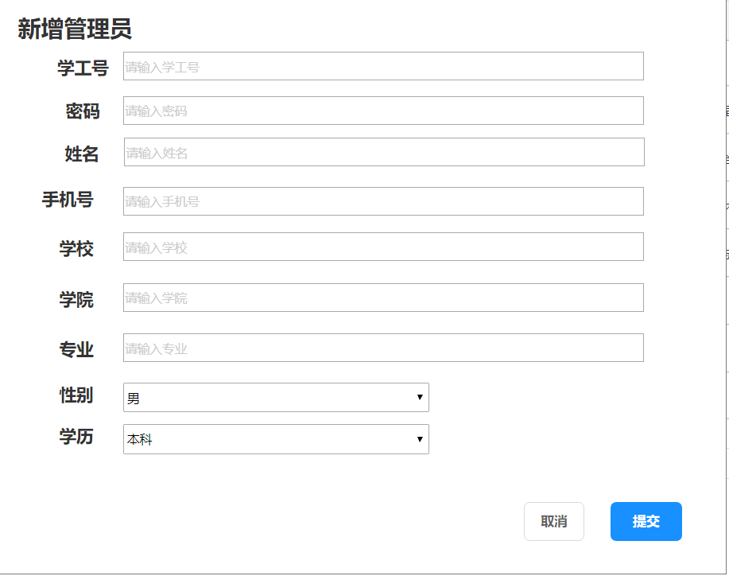

交互：输入需要新增的管理员用户名，点击“添加管理员”则该新增的用户被授予管理员权限。若点击“删除”，则该用户撤销管理员权限。但在撤销前会弹出“确认删除”窗口。

字段：新增的管理员会记录到数据库中，删除的管理员则从数据库中清除。

输出后置条件：点击“提交”，则弹出“更改成功”小窗口；

点击“取消”，则跳转至主页。

版本：

**3.1.3 数据字典**

用户场景：数据字典是方便用户对后台一些属性或者字段的参数进行方便管理的一种优秀功能。用户可以根据自己的需要来通过该功能来添加删除所需的字段和参数。

优先级：高

输入/前置条件：管理员或教师用户登入

页面逻辑

界面原型：

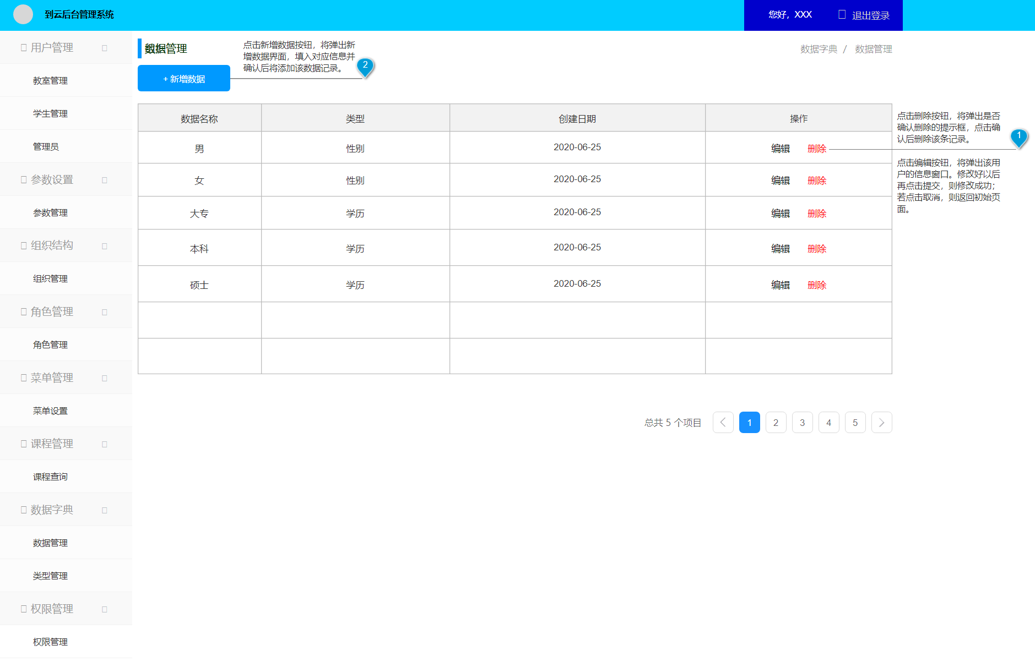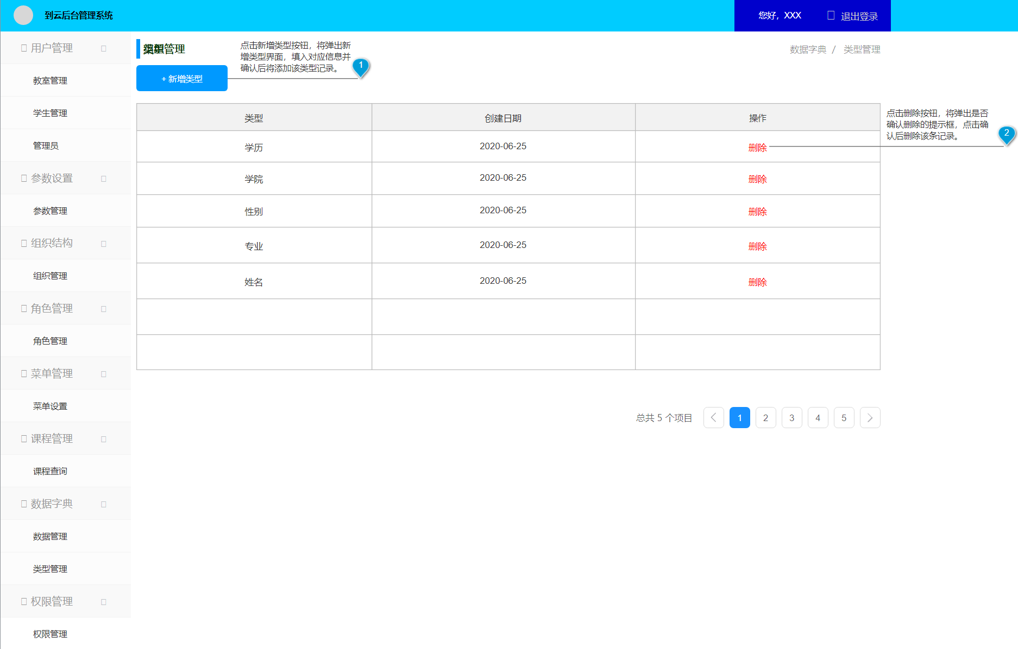

交互：管理员用户和教师用户都可以新增数据字典。其中系统参数类型的数据字典跟开发有关，一般情况下用户不可删除。只有标准参数才可以用于用户的扩展。

字段： 一般用户直接通过数据字典里面的数据进行增删修改，来达到更新相应属性下的字段内容的作用。

输出/后置条件：点击“新增类型”，则弹出“新增类型的小窗口；

点击“新增数据”，则弹出“新增数据的小窗口；

点击“编辑”，则弹出“编辑参数”或“编辑键值”的小窗口；

点击“删除”，则弹出“确认删除”的小窗口

版本：

**3.2** **用户管理**

**3.2.1 管理员对教师用户管理**

用户场景：管理员用户点击“用户管理”进入此功能，可对教师、学生用户进行管理。

优先级： 高

业务流程：无

输入/前置条件：教师、学生用户已注册

页面逻辑

界面原型：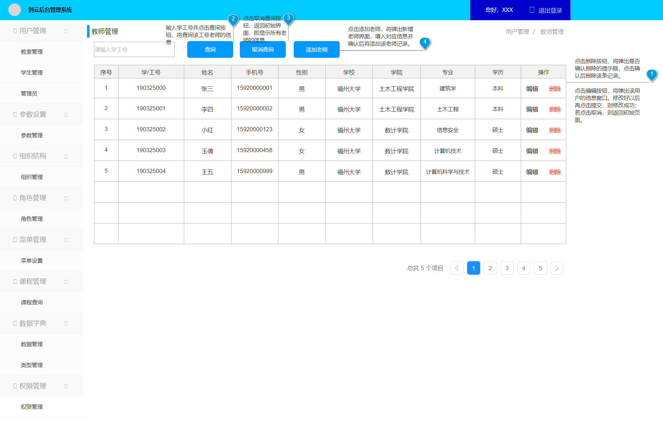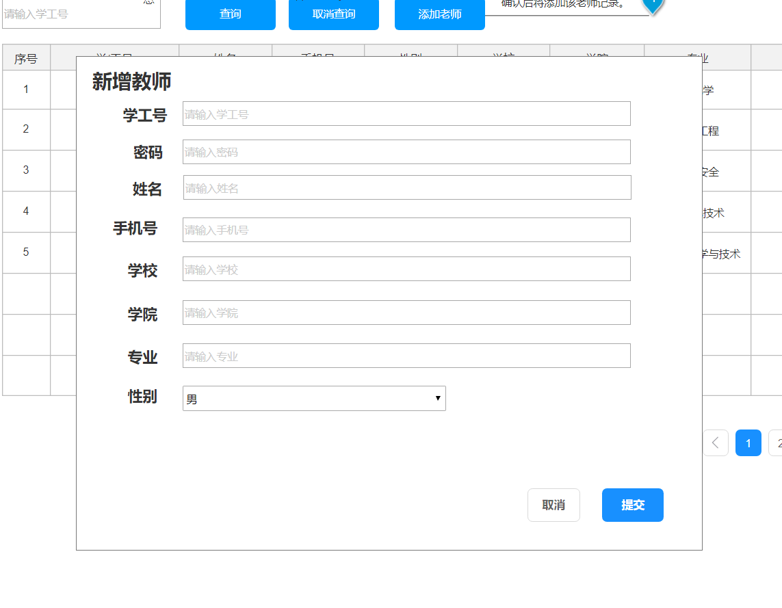

交互：管理员可以查看用户的基本信息；点击新增按钮后可以新增成员，点击删除按钮可以删除对应的用户。

字段：用户信息从数据库中读取；管理员若对数据进行操作会被保存到数据库中。

输出/后置条件：点击新增后进入新增成员界面，点击删除后返回用户列表并刷新。

版本：

**3.2.2 教师对学生用户管理**

用户场景：教师点击“学生管理”进入此功能，仅对学生用户进行管理。

优先级： 高

业务流程：无

输入/前置条件：学生用户已注册并加入教师创建的班课

页面逻辑

  界面原型：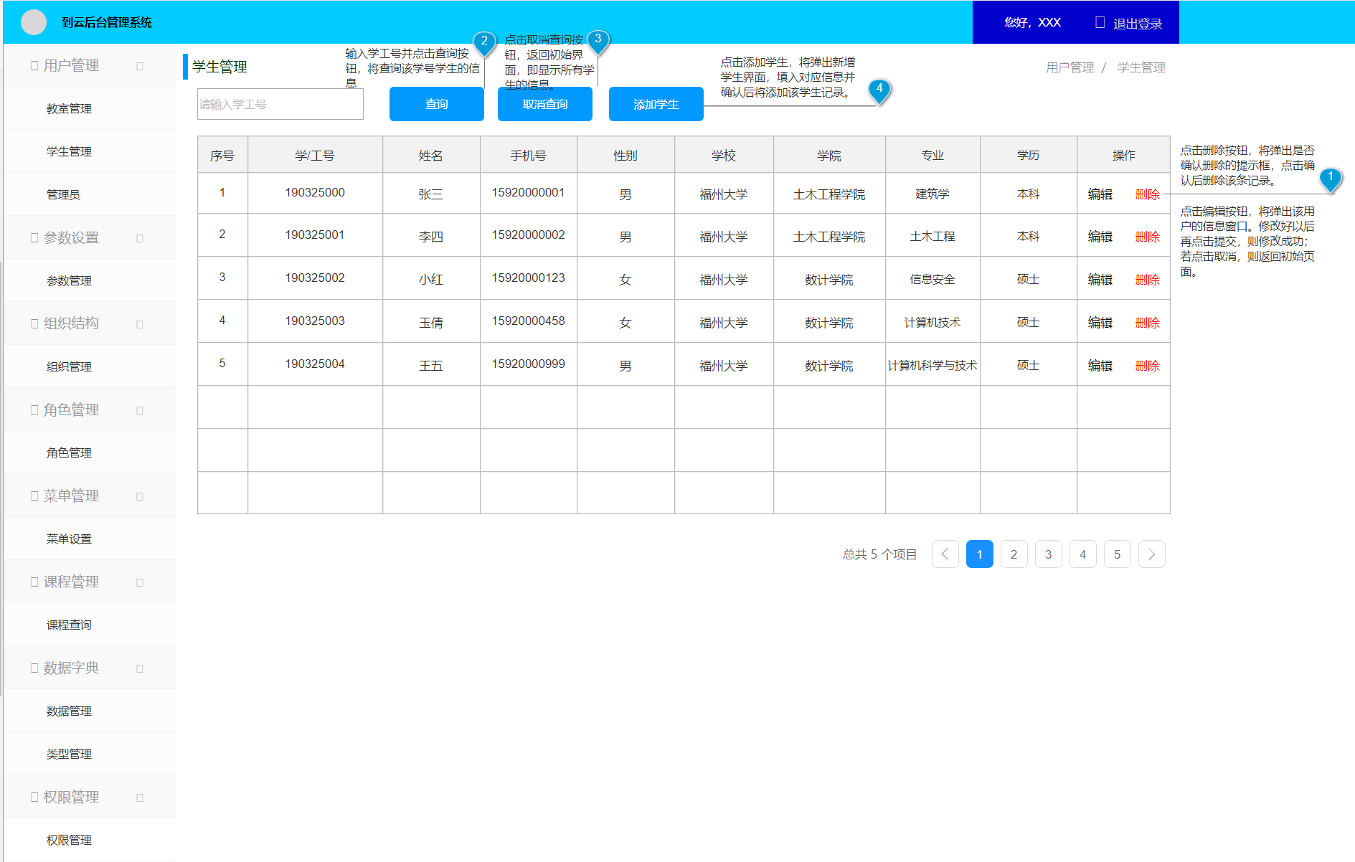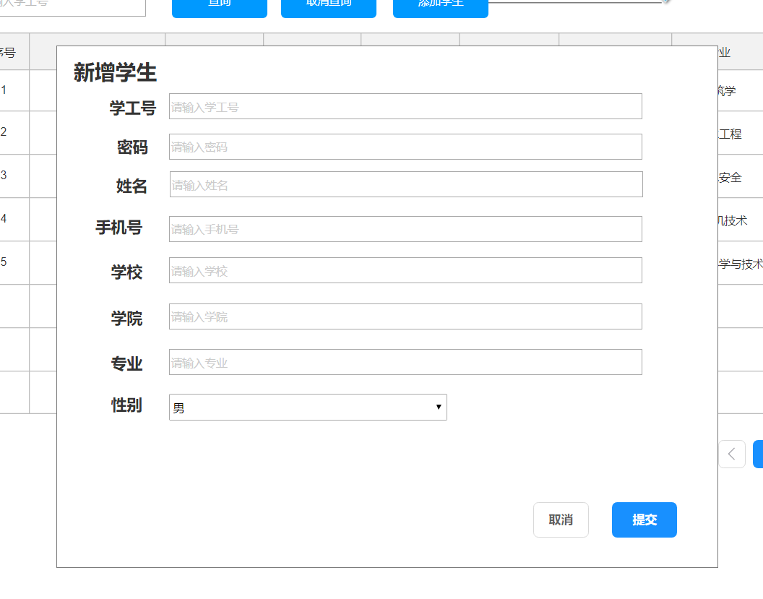

交互：教师点击每个学生用户条目中的查看按钮可以查看学生用户的基本信息；点击删除按钮可以从班课中删除对应的学生用户，点击编辑按钮可以修改学生用户的信息。

字段：用户信息从数据库中读取；

输出/后置条件：点击查看后进入学生用户信息界面，点击修改后进入修改学生用户信息界面，点击删除后返回学生用户列表并刷新。

版本：

**3.3** **课程管理**

**3.3.1 全部课程管理**

用户场景：管理员点击“课程管理”进入此功能，可对全部课程进行管理。

优先级： 高

业务流程：无

输入/前置条件：只能对已创建的课程进行查询、修改、删除操作

页面逻辑

界面原型：

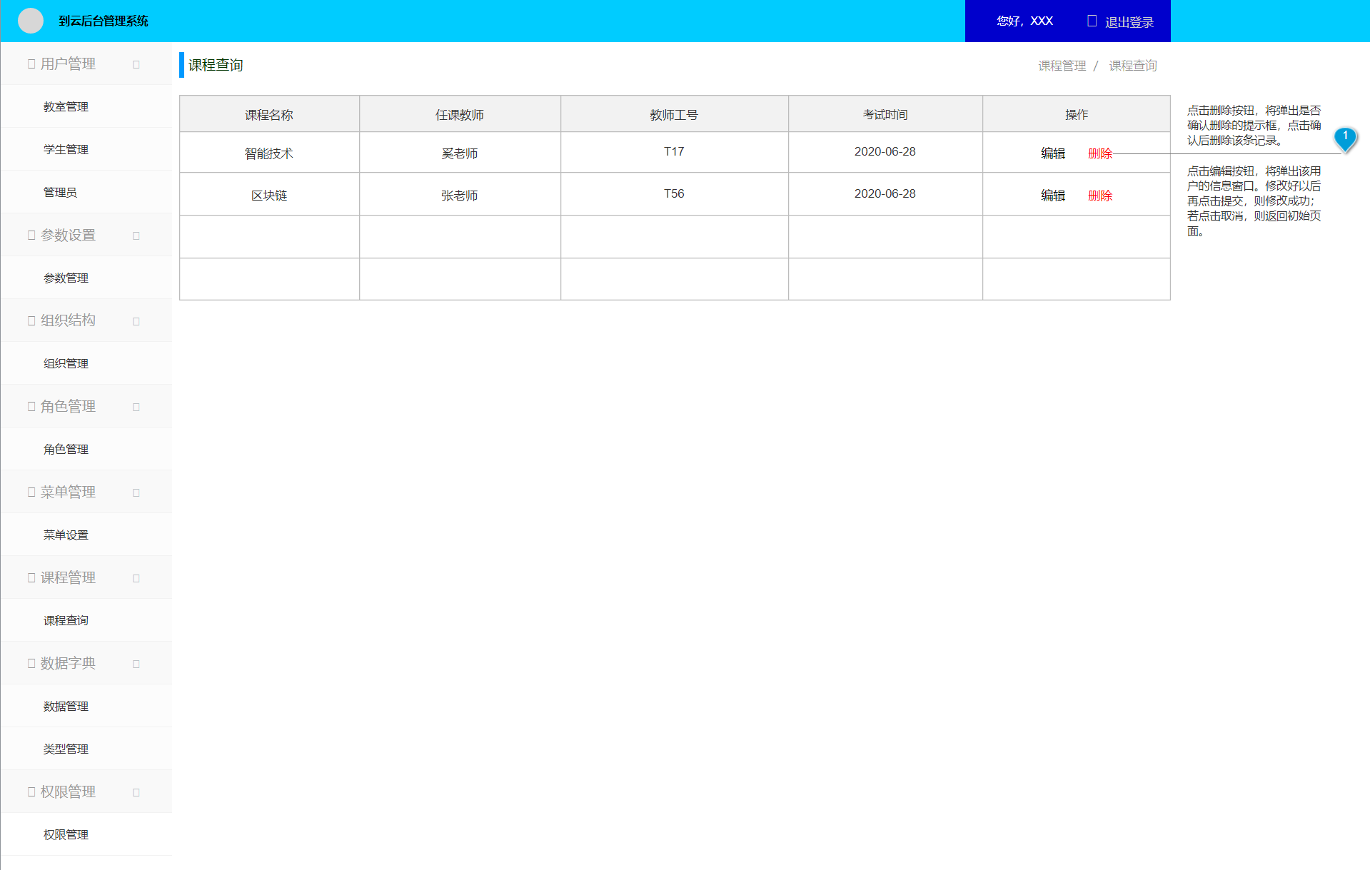

交互：管理员可以查看课程的基本信息；点击删除按钮可以删除对应的课程，同时也会同步在app上面把相应的课程给删除掉。

字段：新增班课的名字长度为5-20个字节

输出/后置条件：点击编辑后进入修改课程信息界面，点击删除后返回课程列表并刷新。

版本：

**3.4** **组织管理**

**3.4.1 树形结构组织管理**

用户场景：管理员点击“组织管理”进入此功能，可对已有的组织结构进行管理。

优先级： 高

业务流程：无

输入/前置条件：组织管理由老师和管理员创建。

页面逻辑

  界面原型： 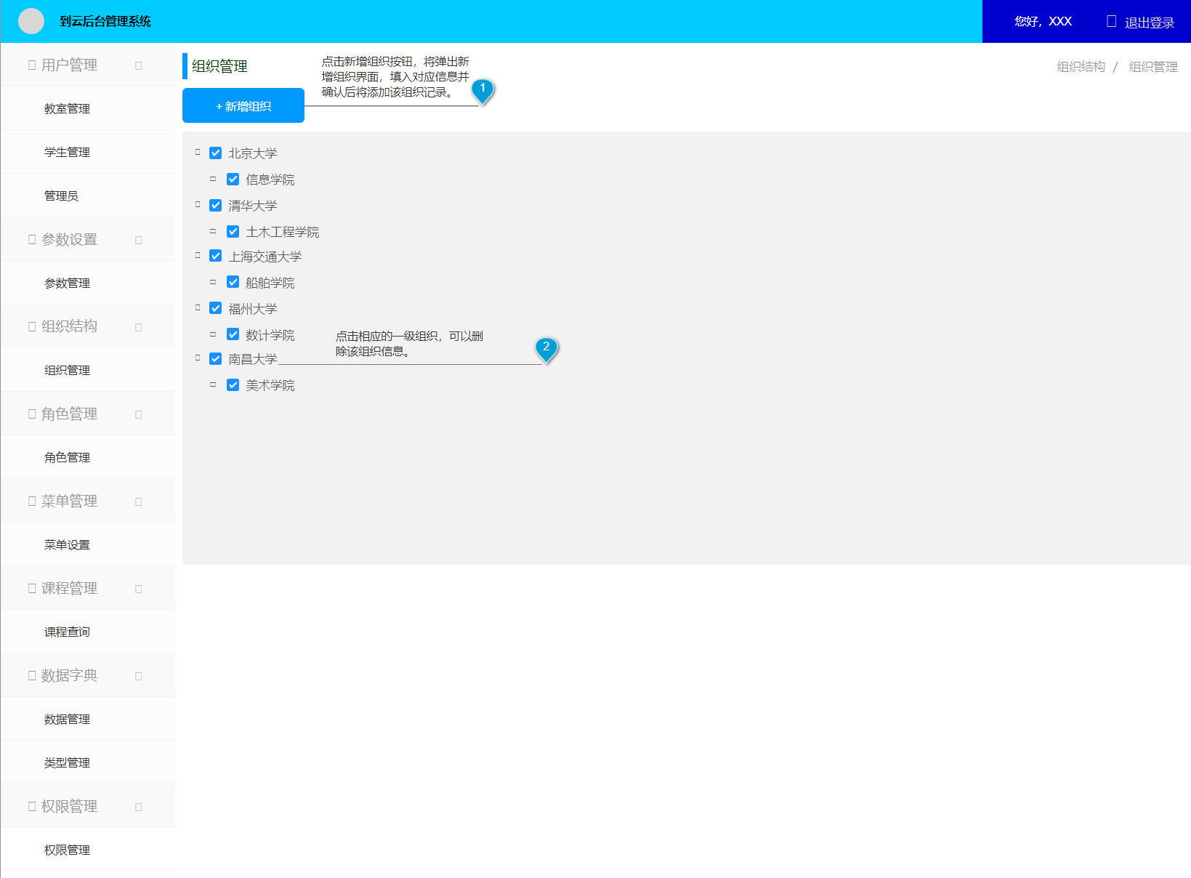

交互：教师和管理员可以新增组织，点击“新增组织”按钮添加新的组织，点击相应的组织可以删除该组织。

字段：组织信息从数据库中读取；管理员用户或者教师用户若对组织进行操作会被保存到数据库中。

输出/后置条件：点击新增组织后进入新增组织信息界面；点击相应的组织可以删除该组织后，返回组织管理列表并刷新。

版本：

**3.5** **参数管理**

**3.5.1 参数修改更新**

用户场景：管理员或老师点击“参数管理”进入此功能，可对已有的参数进行管理。

优先级： 高

业务流程：无

输入/前置条件：参数管理由教师用户和管理员用户修改。

页面逻辑

  界面原型： 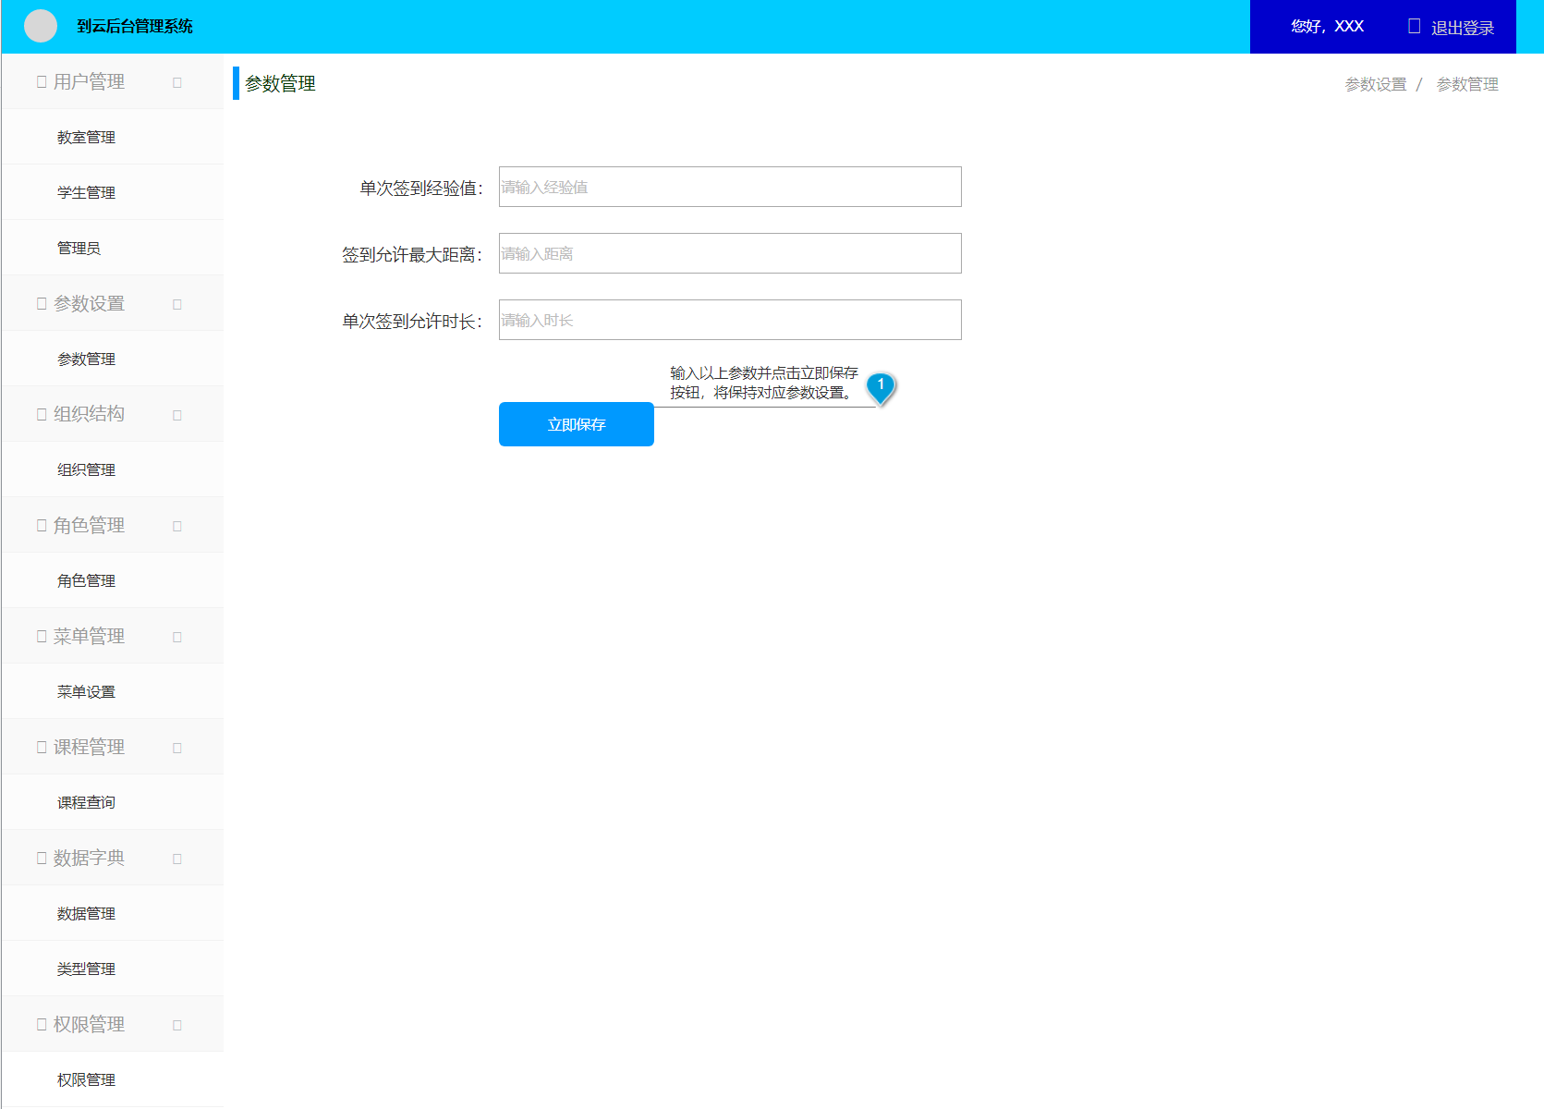

交互：教师和管理员可以修改参数，编辑对应参数的输入框，可以对系统参数进行修改。

字段：参数信息从数据库中读取；若对参数值进行修改操作，则会被保存到数据库中。

输出/后置条件：修改参数后点击立即保存，对应参数的修改即被更新到数据库中。

版本：

**3.6** **权限管理**

**3.6.1 权限的增改管理**

用户场景：管理员或老师点击“权限管理”进入此功能，可对已有的具体权限进行管理。

优先级： 高

业务流程：无

输入/前置条件：权限管理仅由管理员用户增改。

页面逻辑

  界面原型： 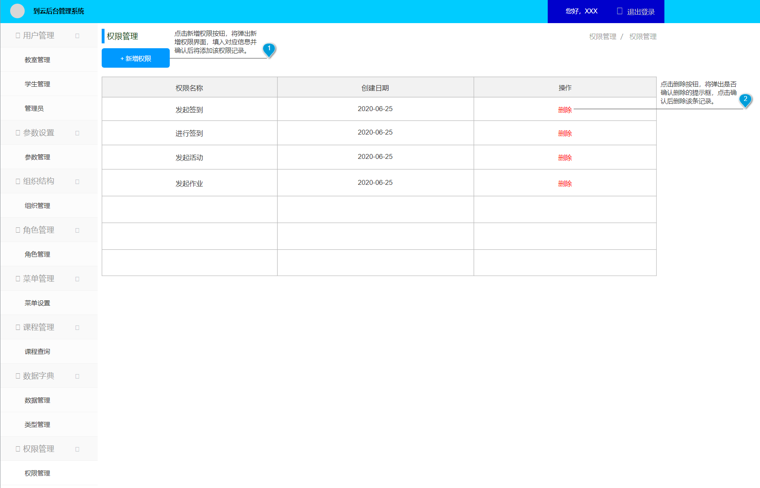

交互：仅管理员可以修改权限，编辑对应参数的输入框，可以对系统权限进行修改。

字段：权限信息从数据库中读取；若对权限的内容进行修改操作，则会被同步更新到数据库中。

输出/后置条件：点击“删除”按钮，可以去除相应的权限；点击“新增权限”，可以直接添加需求的权限进入列表，同时还要匹配上代码改动。

版本：

**3.7** **菜单管理**

**3.7.1 菜单的类权限管理**

用户场景：管理员或老师点击“菜单管理”进入此功能，可对已有的菜单进行管理。

优先级： 高

业务流程：无

输入/前置条件：菜单管理仅由管理员用户增改。

页面逻辑

  界面原型：

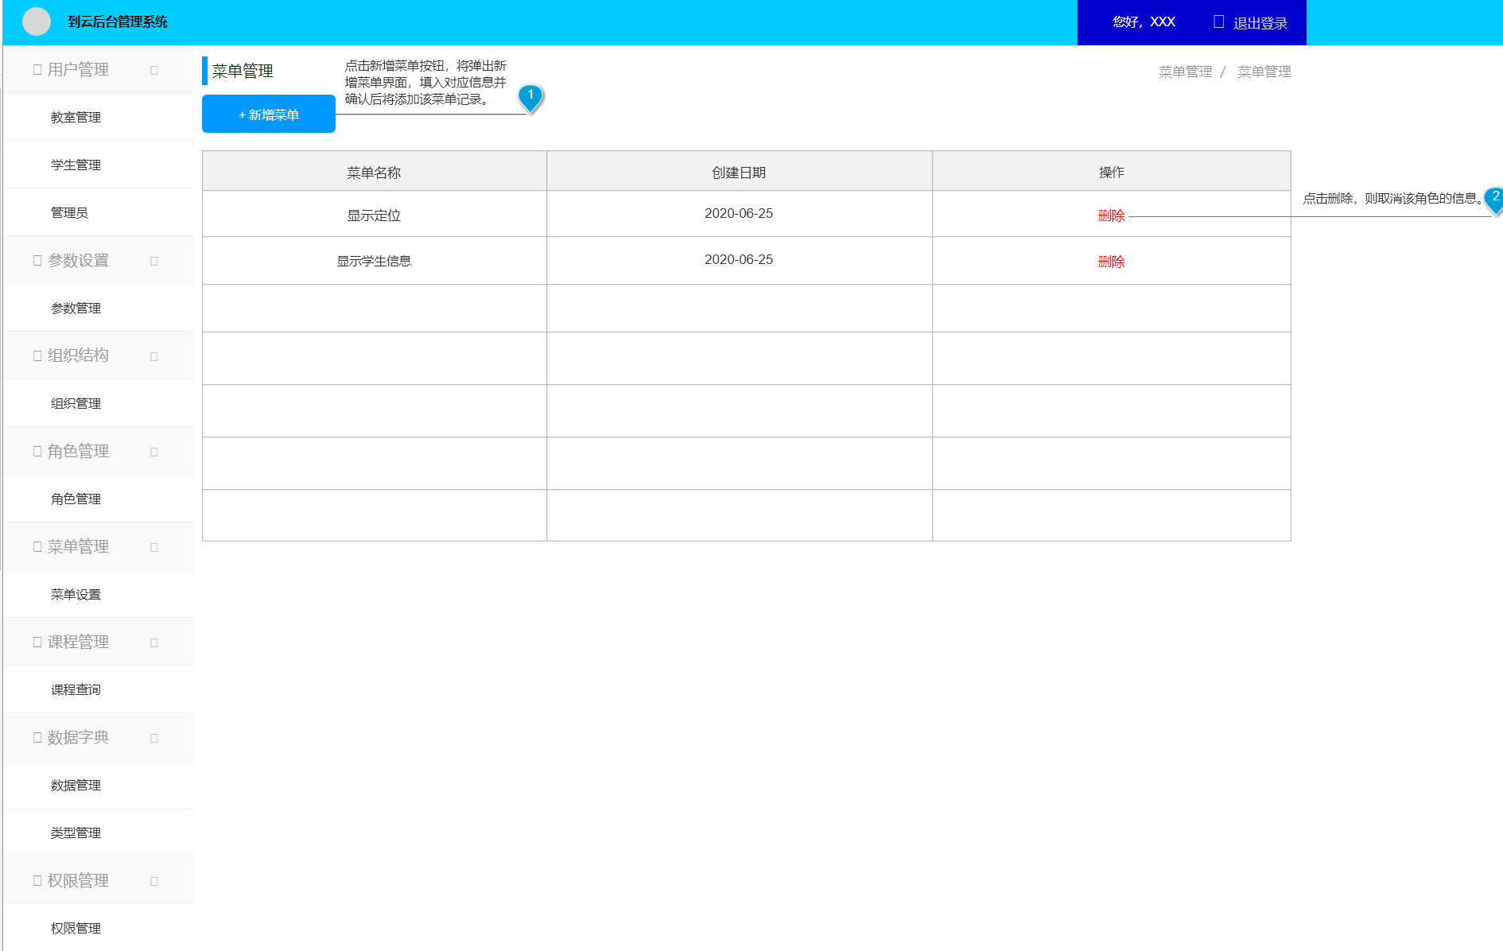

交互：仅管理员可以修改菜单，因为菜单的功能也类似于权限，需要管理员全权负责操作。仅能去删除现存在列表上面的菜单，以及新增额外的菜单。

字段：菜单信息从数据库中读取；若对菜单的内容进行修改操作，则会被同步更新到数据库中。

输出/后置条件：点击“删除”按钮，可以去除对应的菜单；点击“新增菜单”，可以直接添加需求的菜单进入列表，同样也需要匹配上代码改动。

版本：

**4 非功能需求**

**4.1** **界面友好**

开发的移动端程序的界面应该看过去简洁而舒适，让用户上手简单容易，一眼就明了各个图标的功能作用。

**4.2** **隐私安全**

该程序应保证用户的各项私人隐私数据不被泄露，保证后台管理系统的安全性。在注册、登入以及浏览信息的过程中不被他人窃取重要信息。

**4.3** **性能稳定**

程序的运行应该稳定不容易崩溃，而且运行应该流畅不容易卡顿，保证用户在体验本软件的流畅感。